MEDIENINFORMATION
ASM sehr erfolgreich auf der productronica 2021

Branchen-Highlight: Open Automation
München, 02. Dezember 2021 – Eine äußerst positive Bilanz zieht Technologieführer ASM im Hinblick auf die unlängst zu Ende gegangene productronica 2021. Der hybride Messeauftritt „on site“, „on air“ und „on demand“ wurde auf allen Kanälen von den Besuchern und Usern begeistert aufgenommen. Auf dem Messe-Stand vor Ort „on site“ zog vor allem das innovative Automatisierungskonzept Open Automation für die Integrated Smart Factory alle Blicke auf sich – beispielhaft umgesetzt in Form einer SMT-Linie mit autonomen Transportrobotern (AIV) für den Materialtransport und automatischem Be- und Entladesystemen für die PCBs.
Quantitativ reduzierte sich die Besucherzahl aufgrund der Corona-Pandemie trotz ausgefeiltem Sicherheits- und Hygienekonzept seitens der Messe zwar deutlich, dafür beeindruckte die Qualität der Kontakte auf dem Stand, die von sehr guten Gesprächen bis hin zu konkreten Projektanfragen ging. Aufgrund der hohen Zugriffsdaten der Livestreams aus dem ASM Messestudio sowie des virtuellen Messestands mit der umfangreichen Mediathek verfestigt sich der Eindruck, dass Besucher, die nicht vor Ort sein konnten, verstärkt die Online-Angebote nutzen. Insbesondere die Zugriffe auf die Mediathek sind auch nach der Messe weiterhin sehr hoch. Ein deutliches Zeichen, dass hybride Veranstaltungen keine Ausnahme, sondern eher die Regel werden könnten.
Open Automation im Fokus der Besucher
Mit Open Automation hat ASM ein Konzept entwickelt, das in der Branche einen Gegenentwurf zu unflexiblen, teuren, voll automatisierten Shopfloors darstellt. Elektronikfertiger bestimmen damit individuell den für sie optimalen Grad der Automatisierung und das Tempo der Umsetzung. Denn der offene, modulare Ansatz vereint nahtlose M2M-Kommunikation, die Einbindung von Drittanbieterlösungen und die Integration bestehender Systeme. Als Instrument zur wirtschaftlich sinnvollen Optimierung von Prozessen und für gezielte Qualitäts- und Effizienzgewinne lässt Open Automation Elektronikfertigern alle Freiheiten.
Die auf dem Messestand vorgestellte Linie zur Verdeutlichung der praktischen Anwendung bestand aus der neuesten Generation des Schablonendruckers DEK TQ, dem 5D-Inline-SPI-System ASM ProcessLens sowie SIPLACE SX Bestückautomaten – ausgestattet mit dem neuen ASM Automated Waste Disposal System – einem AOI-System des Automatisierungspartners Viscom, PCB-Handling-Systemen von Nutek und den entsprechenden Softwarelösungen von ASM.
Showtime auf der productronica
Während der mehrmals täglich stattfindenden Show konnten die zahlreichen Zuschauer live verschiedene modulare Automatisierungsanwendungen mitverfolgen und auf Alltagstauglichkeit und Nachrüstbarkeit in ihrer eigenen Fertigung prüfen. Zum Beispiel ein automatisches Beladen der Linie, bei der ein AIV von CTS Omron Leiterplatten anliefert und an den Nutek-Loader übergibt. Das Besondere daran: Basierend auf einer digitalen Produkttyp-ID, die dem Belader von einem übergeordneten System zur Verfügung gestellt wurde, wird die erforderliche Transportbreite automatisch angepasst. Von diesem Zeitpunkt an gibt IPC-Hermes – als Standardprotokoll für die erweiterte M2M-Kommunikation – die Produkttyp-ID zusammen mit anderen prozessrelevanten Informationen an alle Maschinen in der Linie weiter. Unter der Maxime eines optimalen Return on Investment wurde die sinnvolle Arbeitsteilung von Mensch und Maschine anhand des DEK TQ Druckers demonstriert. Dabei erhält der Bediener von der ASM Works Software Command Center eine Nachricht an sein Mobile Device, dass ein AIV eine neue Schablone angeliefert hat, der eigentliche Wechsel wird dann vom Bediener selbst durchgeführt.
Nahtlose Kommunikation zwischen Maschinen und AIVs
Was beim Drucken möglich ist, gilt auch für die Bestückung. Während der Show übernahmen die Lowpad AIVs von Eurotec die Abholung der Wechseltische aus dem Vorrüstbereich, den Austausch an der SIPLACE SX sowie den Abtransport des ausgetauschten Wechseltischs in den Vorrüstbereich. Durch die nahtlose Kommunikation zwischen den AIVs und des High-End-Bestückautomaten SIPLACE SX ist der Produktwechsel vollautomatisch und innerhalb nur weniger Sekunden möglich. Selbst der Abfall kann mit dem einfach unter dem Bestücker zu installierenden ASM Automated Waste Disposal System automatisch per AIV abtransportiert werden.
Automatisches Materialhandling auch in der Lagerhaltung: AIVs von Knapp übernahmen die Entnahme von Leiterplatten aus dem ASM Material Tower und transportierten diese zum Vorrüstbereich. Die Koordination, Steuerung und Kontrolle aller AIVs zur zeitlichen Optimierung der Workflows wird über das neue Softwaremodul ASM Factory Automation geregelt.
Kontinuierliche Qualitätssicherung und -optimierung
Das Linienende bildete ein AOI-System des Automatisierungspartners Viscom. Damit ein Fehler nicht nur schnell erkannt, sondern auch umfassend analysiert und für die Zukunft behoben werden kann, werden die AOI-Daten von der ASM ProcessEngine dank einer neu entwickelten Schnittstelle auf Basis von IPC-CFX verarbeitet und mit anderen Prozessdaten aus der gesamten Linie korreliert. ASM ProcessEngine ist Teil der Smart Factory Suite ASM Works. Diese smarte Softwareinfrastrukturlösung ist mit ihrer durchgängigen Vernetzung aller Systeme der Grundstein für die Integrated Smart Factory und wesentlicher Bestandteil von Open Automation. Denn ASM Works in Kombination mit ASM Factory Automation stellt über die offenen Schnittstellen auch die Integration, Aussteuerung und Koordination von Drittanbieterlösungen sicher. Ein wesentlicher Unterschied zu Anbietern, die Automatisierung ausschließlich mit eigenem Equipment realisieren können.
ASM weiterhin on demand
Alle productronica Highlights – Open Automation Line wie auch sämtliche Experience Areas und viele Interviews mit Experten, Kunden und Partnern – können erstmals oder noch einmal angeschaut werden. Denn der virtuelle Messestand und die umfangreiche Mediathek stehen interessierten Online-Besuchern weiterhin zur Verfügung: https://www.asm-smt.com/de/productronica-2021/

Verfügbares Bildmaterial
Folgendes Bildmaterial steht druckfähig im Internet zum Download bereit:
http://www.htcm.de/kk/asm

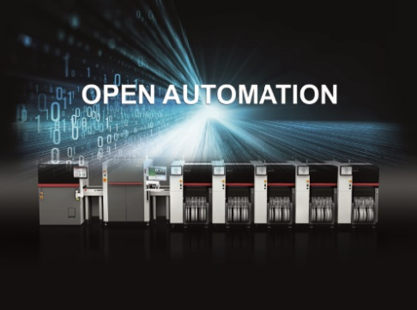
Bildquelle: ASM

Als Gegenentwurf zu unflexiblen, teuren, voll automatisierten Shopfloors lässt Open Automation Elektronikfertigern alle Freiheiten, Grad und Tempo der Umsetzung ihrer Automatisierung selbst zu bestimmen.

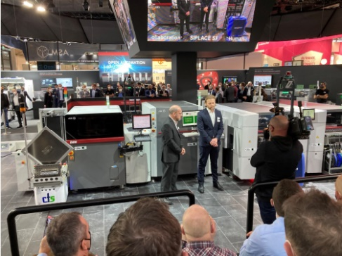
Bildquelle: ASM

ASMs modulares und herstellerübergreifendes Konzept Open Automation, dargestellt an einer realen Fertigungslinie, war Highlight und Publikumsmagnet auf dem Messestand.

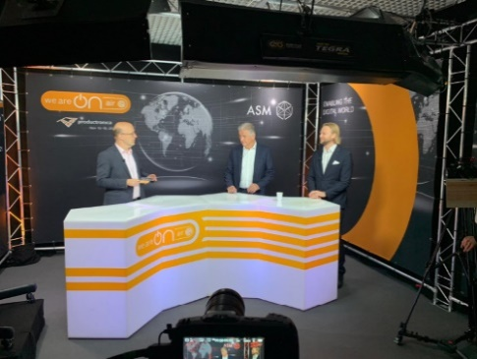
Bildquelle: ASM

Zweimal täglich berichtete ASM live „on air“ aus dem Messestudio zu den vorgestellten Innovationen und aktuellen Themen, die die Branche bewegen. Im Bild: Moderator Laszlo Sereny (links) im Gespräch mit ASM CEO Günter Lauber und Alexander Hagenfeldt, Leiter SMT Solutions Management.

Das Geschäftssegment SMT Solutions der ASM Pacific Technology
Der Auftrag des Geschäftssegments SMT Solutions im Konzern ASM Pacific Technology (ASMPT) ist der Support, die Implementierung und die Realisierung der SMT Smart Factory bei Elektronikfertigern weltweit.

ASM Lösungen wie die SIPLACE Placement Systems und die DEK Printing Solutions unterstützen auf Linien- und Fabrikebene mit Hardware, Software und Services die Vernetzung, Optimierung und Automatisierung von zentralen Workflows und erlauben Elektronikfertigern somit den schrittweisen Übergang zur Smart SMT Factory mit dramatischen Verbesserungen bei Kennzahlen/KPIs für Produktivität, Flexibilität und Qualität.
Zentrales Strategieelement bei ASM ist die enge Zusammenarbeit mit Kunden und Partnern. So initiierte ASM das SMT Smart Network als globales Kompetenznetzwerk für den aktiven Erfahrungsaustausch von Smart Champions.
Mehr Informationen zu ASM finden Sie auf www.asm-smt.com.

Über ASM Pacific Technology Limited
ASMPT (HKEX stock code: 0522) mit Hauptsitz in Singapur bietet als globaler Technologie- und Marktführer führende Lösungen und Materialien für die Halbleiter-Montage- und Verpackungsindustrie. Die SMT-Lösungen werden in einer Vielzahl von Branchen eingesetzt, darunter Elektronik, Mobilkommunikation, Automobilindustrie, Industrie und LED. Die kontinuierlichen Investitionen des Unternehmens in Forschung und Entwicklung tragen dazu bei, seinen Kunden innovative und kosteneffiziente Lösungen und Systeme anzubieten, mit denen sie eine höhere Produktivität, höhere Zuverlässigkeit und verbesserte Qualität erreichen können.
Mehr Informationen zu ASMPT finden Sie auf www.asmpacific.com.

Pressekontakte:
Global ASM Press Office
ASM Assembly Systems GmbH & Co. KG
Susanne Oswald
Rupert-Mayer-Straße 44
81379 München
Deutschland
Tel: +49 89 20800-26439
E-Mail: susanne.oswald@asmpt.com
Website: www.asm-smt.com

HighTech communications GmbH
Barbara Ostermeier
Brunhamstraße 21
81249 München
Deutschland
Tel.: +49-89 500778-10
Fax: +49-89 500778-78
E-Mail: b.ostermeier@htcm.de
Website: www.htcm.de

